Disciplina: Introdução à Programação
Assunto: Estruturas Condicionais

Lista 1

- Escreva um programa que leia um número e informe se ele é divisível por 10, por 5 ou por 2 ou se não é divisível por nenhum deles.

- Construa um programa para determinar se o indivíduo esta com um peso favorável. Essa situação é determinada através do IMC (Índice de Massa Corpórea), que é definida como sendo a relação entre o peso (PESO) e o quadrado da Altura (ALTURA) do indivíduo. Ou seja, e, a situação do peso é determinada pela formula: imc = peso/altura² . Já a tabela de referência de pesos é dada conforme abaixo:
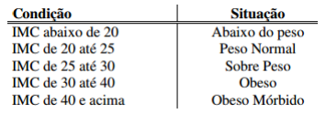

- A CEF concederá um crédito especial com juros de 2% aos seus clientes de acordo com o saldo médio no último ano. Fazer um programa que leia o saldo médio de um cliente e calcule o valor do crédito de acordo com a tabela a seguir. Imprimir uma mensagem informando o saldo médio e o valor de crédito.
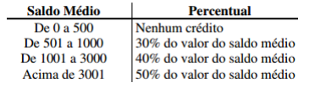

- Crie um programa que leia a idade de uma pessoa e informe a sua classe eleitoral:
- não eleitor (abaixo de 16 anos);
- eleitor obrigatório (entre a faixa de 18 e até 65 anos);
- eleitor facultativo (de 16 até 17 anos e maior de 65 anos, inclusive)

- Criar um programa que informe a quantidade total de calorias de uma refeição a partir do usuário que deverá informar o prato, a sobremesa e a bebida. Veja a tabela a seguir:
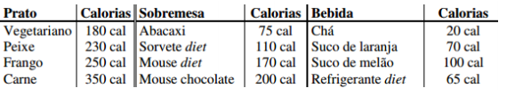

Sugestão: enumere cada opção de prato, sobremesa e bebida. Ou seja: Prato: 1 - vegetariano, 2 – Peixe, 3 – Frango, 4 – Carne; Sobremesa: 1 – Abacaxi, 2 – Sorvete diet, 3 – Mouse diet, 4 – Mouse chocolate; Bebida: 1 – Chá, 2 - Suco de laranja, 3 – Suco de melão, 4 – Refrigerante diet.

- Criar um programa que leia o um número inteiro entre 1 e 7 e escreva o dia da semana correspondente. Caso o usuário digite um número fora desse intervalo, deverá aparecer uma mensagem informando que não existe dia da semana com esse número.

- Construa um programa que determine (imprima) se um dado número N inteiro (lido através do teclado) é par ou ímpar.

- Faça um programa que leia quatro valores referentes a quatro notas escolares de um aluno e imprimir uma mensagem dizendo que o aluno foi aprovado, caso o valor da média escolar seja maior ou igual a 7.0. Se o valor da média for menor que 7.0, solicitar a nota de exame, somar com o valor da média e obter nova média. Se a nova média for maior ou igual a 5, apresentar uma mensagem dizendo que o aluno foi aprovado em exame. Se o aluno não foi aprovado, indicar uma mensagem informando esta condição. Apresentar junto com as mensagens o valor da média do aluno, para qualquer condição.

- Escreva um programa para ler cinco valores inteiros, calcular a sua média, e escrever na tela os números que são superiores à média calculada.

- Toda vez que um pescador traz um peso de peixes maior que o estabelecido pelo regulamento de pesca do estado de Santa Catarina (500 quilos) deve pagar uma multa de R$ 4,00 por quilo excedente. Faça um programa que leia o peso dos peixes trazidos por um pescador e verifique se há excesso. Se houver, o excesso e o valor da multa que deverá ser pago. Caso contrário mostrar uma mensagem que ele não há multa por excedente de peso.

